▼リリースURL
冬期学習に関するアンケートhttps://www.e-juken.jp/topic191126.html

中学受験 合格の秘訣は、「冬期学習」にあった！！

アクセラレーテッドラーニングジャパン有限会社（本社：東京都千代田区）の運営する中学受験の情報ポータルサイト「かしこい塾の使い方」（https://www.e-juken.jp/）では、本サイトに会員登録するメルマガ会員様のうち、中学受験を目指すお子さんをお持ちの親御さま153名を対象に2019年11月6日（水）～ 11月13日（水）にかけて、「冬期学習」をテーマにアンケートを実施いたしました。

＜調査結果トピックス＞
- 冬休みの学習計画をすでに立てている親御さんは約6割
- お子さんを塾の冬期講習に通わせるという親御さんは約8割
- 親御さんが塾の冬期講習に期待することで最も多かったのは「総復習」

＜アンケート調査概要＞
アンケートテーマ：「冬期学習」
調査期間：2019年11月6日(水)～13日(水)
調査方法：インターネット調査
回答者数：かしこい塾の使い方メルマガ会員 177名
（中学受験を目指すお子さんをお持ちの親御さま）
関連URL：https://www.e-juken.jp/topic191126.html
＊＊＊＊＊＊＊＊＊
この度、中学受験の情報ポータルサイト「かしこい塾の使い方」（https://www.e-juken.jp/）では、中学受験を目指すお子さんをお持ちの親御さんに「冬休みの学習計画は立てていますか？」など、「冬期学習」についてアンケートを実施しました。

冬休みの学習計画は立てていますか？
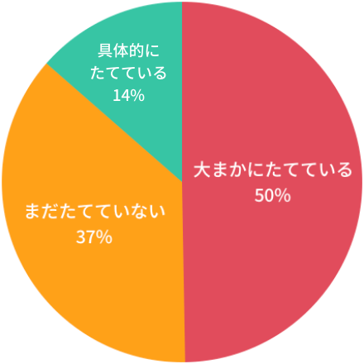
【解説】
冬休みの学習計画を立てているかという質問で、「大まかにたてている」が50%、「まだたてていない」が37%、「具体的にたてている」が14%という回答が得られました。
冬休みの学習計画を立てている方が64%と、半数以上いらっしゃるのがわかります。

中学受験において、スケジュールの管理は最も重要な親の役割であるといっても過言ではありません。冬休みには克服すべき課題を親子で検討し、しっかりしたスケジュールを組めると理想的です。常に合格を見定め、「逆算」して計画を立てるように心がけましょう。

（主任相談員 小川 大介）

塾の冬期講習に通わせますか？
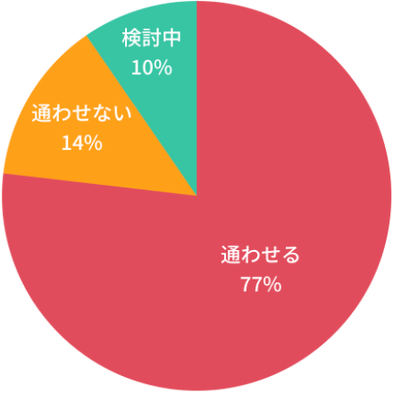
【解説】
塾の冬期講習について、「通わせる」が77%、「通わせない」が14%、「検討中」が10%でした。
多くの親御さんはお子さんを冬期講習に通わせるようです。

6年生は、どの塾でも冬期講習は志望校対策がメインになるので、必ず受講するようにしましょう。しかし、その他の学年のお子さんをお持ちの親御さんの中には参加するべきか悩ましい心境の方もいらっしゃるかもしれませんね。冬期講習は各塾で個性を出していますが、大きく分けて日能研のように「復習を中心に行うタイプ」とサピックスのように「カリキュラムを消化するタイプ」があります。お子さんの現在の伸び幅や苦手単元などを考え、最も有効に学習できる塾選びをしたいですね。

（主任相談員 西村 則康）

冬期講習に期待することはなんですか？（複数可）
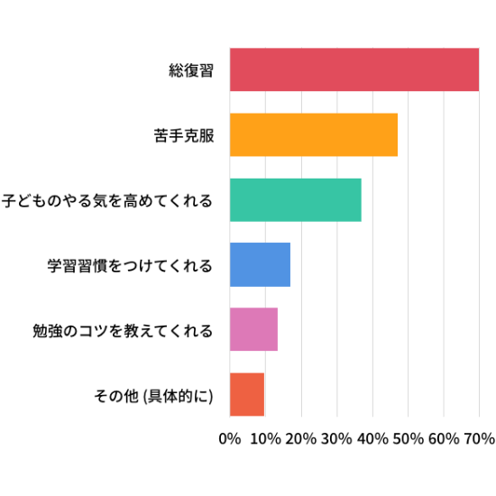
【解説】
冬期講習に期待することは何か教えていただきました。「総復習」が約70%、「苦手克服」が50%弱、「子どものやる気を高めてくれる」が40%弱と回答が続きました。

新学年はまだ先、と感じている方もいらっしゃるでしょうが、3月の春期講習のときには確実に新学年の授業を受けているはずです。ということは、今の学年のまとまった復習の機会は冬休みしかないということになります。
サピックスのように講習中もどんどんカリキュラムが進んでいく塾に関しては、ご家庭で独自に復習の計画を組必要がありますね。

「その他（具体的に）」と答えた方からは、以下のような回答がありました。

◆その他（具体的に）
- 受験直前対策
- 志望校に向けた最後の仕上げ
- 過去問対策
- 過去問、予想問題のテスト演習
- カリキュラムの一部なので、いつも通りの指導を期待しております。
- 時間をかけて取り組む事を学ぶ
- 志望校対策
- これまでの勉強のペースの維持。正月ボケ予防のため。
- 合格
- 入試に向けての穴埋め
- 受験直前のアドバイス
- 勉強に楽しく取り組むこと
- 4年生からの塾の雰囲気を確認するため

（主任相談員 辻 義夫）
■今回のアンケート項目
Q1: お住まいの地域を教えてください。
Q2: お子さんの性別を教えてください。
Q3: お子さんの学年を教えてください。
Q4: 冬休みの学習計画は立てていますか？
Q5: 冬休み中の学習は主にどこで行いますか？（複数可）
Q6: 塾の冬期講習に通わせますか？
Q7: その塾の冬期講習を選んだ理由をお答えください。（複数可）
Q8: 冬期講習に期待することはなんですか？（複数可）
Q9: 冬期講習で不安に思っていることはなんですか？（複数可）
Q10: 塾の冬期講習を受講しない理由をお聞かせください。（複数可）
Q11: 冬、学習面でお子さんに達成してほしいことは何ですか？（複数可）
Q12: 冬休みでいちばん心配なことは何ですか？（複数可）

■中学受験の情報ポータルサイト「かしこい塾の使い方」
お子さんが中学受験を目指して大手進学塾に通っているものの、なかなか成績が伸びないことに悩む親御さんに向けて、塾の使い方をガイドとして誕生したサイト。中学受験のテクニック、正しい知識、ぐんぐん成績を伸ばすための情報を提供している。
（ＵＲＬ）https://www.e-juken.jp/

アクセラレーテッドラーニングジャパン有限会社では、今後も定期的に中学受験に役立つ最新情報を発信していく予定です。

■【お問い合わせ先】
アクセラレーテッドラーニングジャパン有限会社 PR事業部 担当：加藤
TEL：03-5510-2530/FAX：03-5510-2533 Mail:kato@superweb.co.jp

